Приглашаем на фестиваль "Детство". Малый бизнес – детям!
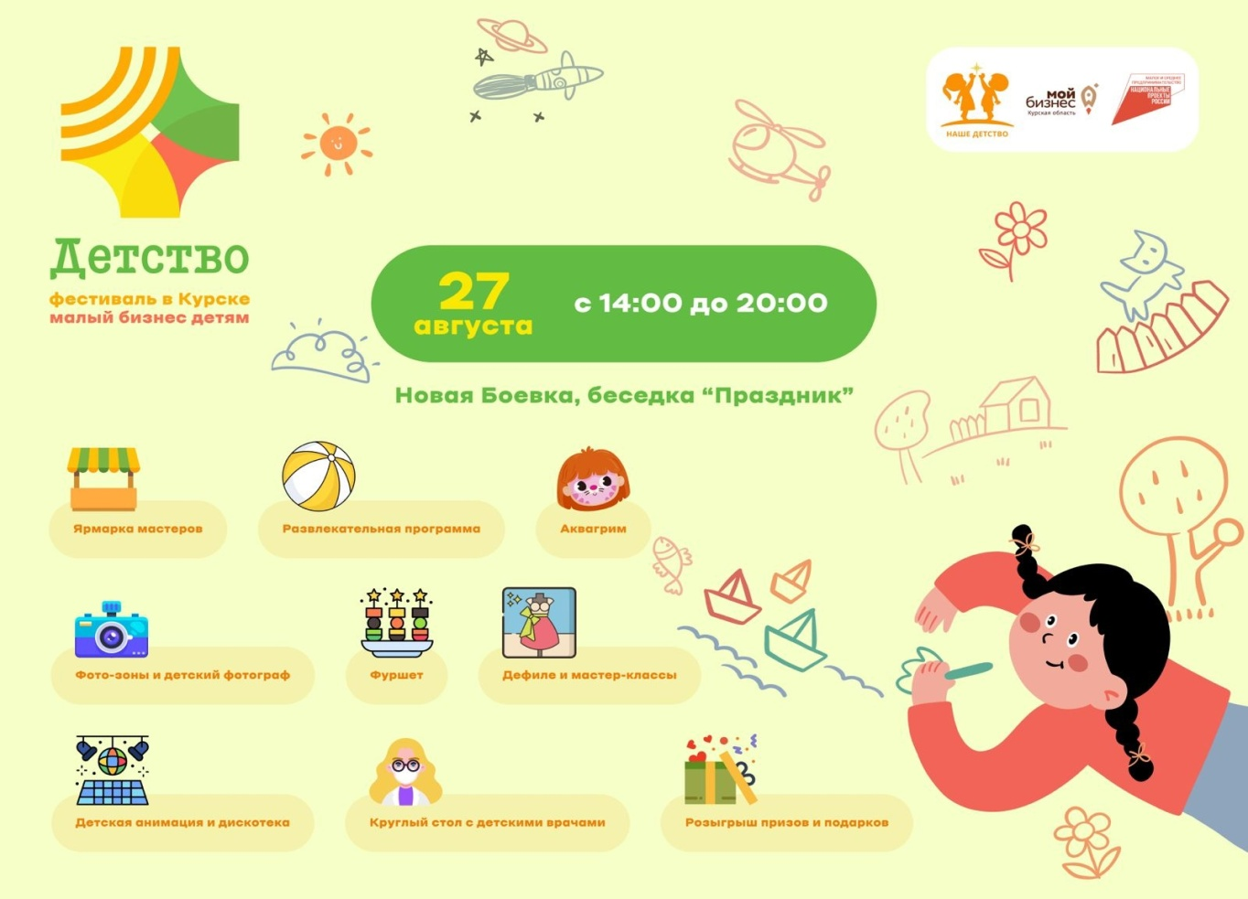
Центр развития «Наши Дети» при поддержке Центра "Мой бизнес" проводит первый в Курске фестиваль "Детство" (0+).
Мероприятие пройдет 27 августа (воскресенье) с 14:00 до 20:00.
Локация: «Новая Боевка», беседка «Праздник».
В программе фестиваля:
- ярмарка мастеров,
- детская анимация, аквариум и дискотека,
- мастер-классы для детей,
- круглый стол с детскими врачами для родителей,
- детская концертная программа,
- розыгрыш призов и подарков и др.
Вход на фестиваль для гостей бесплатный.
Необходима регистрация по телефону: 36-00-46.
